CASO CLÍNCO 2
TRAQUEOBRONQUITIS INFECCIOSA CANINA: “BRUNO”
Universidad de las Américas
Facultad de Medicina Veterinaria
I. IDENTIFICACIÓN DEL PACIENTE
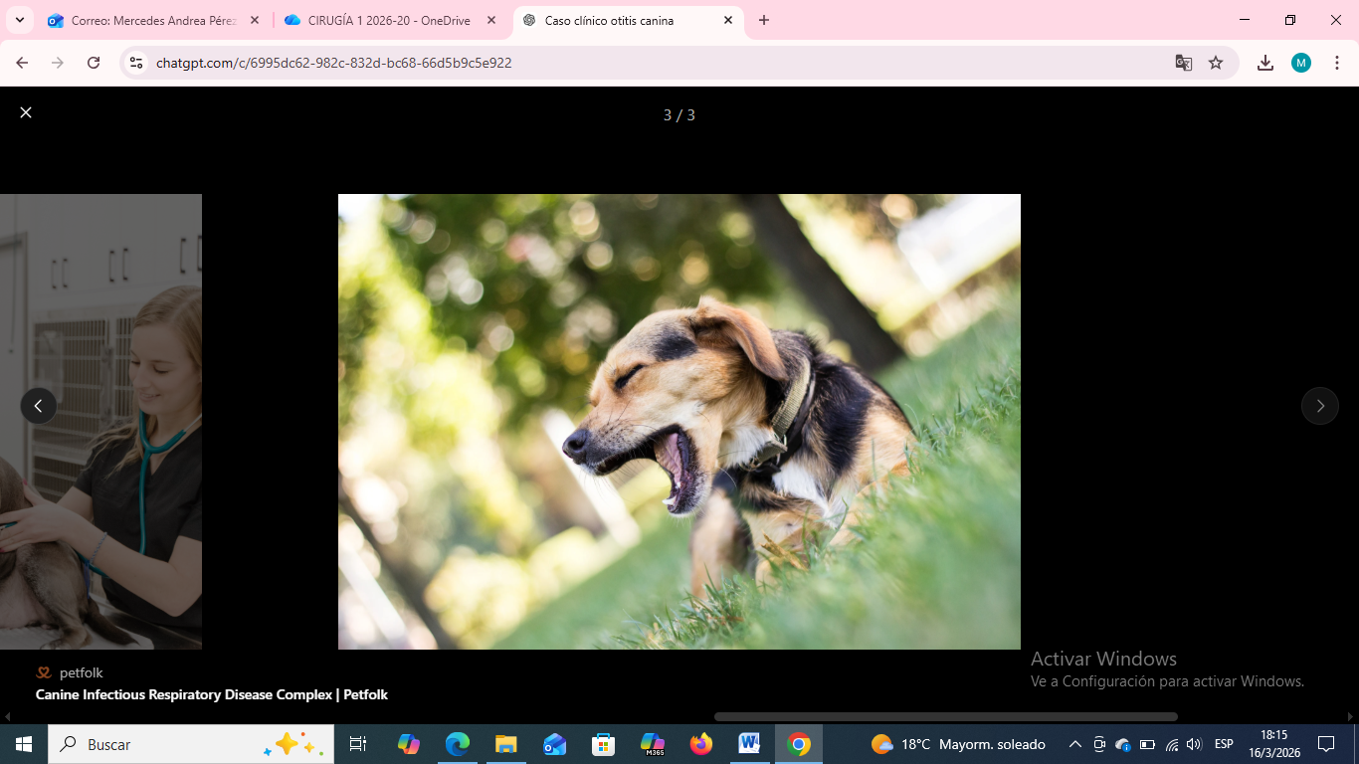
Nombre: Bruno
Especie: Canina
Raza: Mestizo (tipo Labrador)
Edad: 3 años
Sexo: Macho
Estado Reproductivo: Castrado
Peso: 24 kg
Tutor: Daniela Rojas
II. MOTIVO DE CONSULTA
“Hace varios días tiene un tipo de arcada, a veces sale un poco de vómito medio blanco, transparente, como si se estuviera ahogando, especialmente cuando se emociona o tira de la correa.”
III. ANAMNESIS COMPLETA
- Historia del problema actual:
La tutora refiere que los signos comenzaron hace aproximadamente 6 días.
Inicialmente observó:
- Una arcada ocasional
- Episodios breves de carraspeo
Con el paso de los días se volvió:
- más frecuente
- más intensa
- con sonido áspero y metálico
- sin producción de vómito, a veces botaba agua, o algo que se parecía a agua
Describe la arcada, o tos como:
- “un ataque fuerte como si algo estuviera atorado en la garganta”.
- Los episodios duran entre 15 y 30 segundos.
Frecuentemente terminan con:
- expulsión de espuma blanquecina
- Mantiene abierta la boca en ocasiones
Factores desencadenantes:
- excitación
- ejercicio
- presión del collar
- ladridos
La tutora también nota:
- leve decaimiento
- menor interés por jugar
- apetito disminuído
Sin embargo:
- ingesta de agua normal
No observa:
- diarrea
- secreción nasal purulenta

- Evento relevante:
Hace 12 días Bruno asistió a una guardería canina durante 3 días.
La tutora posteriormente fue informada que otros perros presentan los mismos signos.
- Evolución cronológica:
Día | Manifestación
1–2 | Arcada leve ocasional
3–4 | Arcada más frecuente
5 | Episodios de salida de agua o saliva
6 | Arcadas intensa inducida por excitación  Mantiene abierta la boca

- Antecedentes médicos:
Vacunación anual vigente.
Última vacuna:
Polivalente (moquillo, parvovirus, adenovirus, parainfluenza)
No vacunado contra Bordetella bronchiseptica.
Desparasitación interna hace 2 meses.
Sin enfermedades respiratorias previas.
- Historia respiratoria:
Nunca ha presentado:
- neumonía
- disnea
- intolerancia al ejercicio
No antecedentes de colapso traqueal.
- Historia nutricional:
Alimento comercial premium.
2 raciones diarias.
Sin cambios recientes de dieta.
- Historia ambiental:
Vive en departamento.
Paseos diarios en parque.
Frecuente interacción con otros perros.
Uso habitual de collar cervical (no arnés).
IV. EXAMEN FÍSICO
Parámetros generales
Temp: 39.0 °C
FC: 96 lpm
FR: 32 rpm
Condición corporal: 3/5
Examen respiratorio
Auscultación pulmonar:
- ruidos bronquiales levemente aumentados
- sin crepitaciones
Palpación traqueal:
- Reflejo tusígeno positivo inmediato
- Se desencadena episodio de tos seca intensa.
Mucosas rosadas.
Tiempo de llenado capilar: 1.5 segundos.
Examen general
Sin linfadenopatía marcada.
Hidratación adecuada.
V. DIAGNÓSTICOS DIFERENCIALES
• Traqueobronquitis infecciosa canina
• Colapso traqueal
• Bronquitis bacteriana
• Cuerpo extraño respiratorio
• Neumonía infecciosa temprana
VI. EXÁMENES COMPLEMENTARIOS
Hemograma
Informe de laboratorio
- Leucocitos totales: 14,800 /µL
- Neutrófilos: 10,900 /µL
- Linfocitos: 2,800 /µL
- Interpretación: Leucocitosis leve compatible con proceso inflamatorio respiratorio.
PCR respiratoria
Agente aislado:
- Bordetella bronchiseptica
Resultado: POSITIVO
VII. DIAGNÓSTICO DEFINITIVO
Traqueobronquitis infecciosa canina (complejo respiratorio infeccioso) asociada a Bordetella bronchiseptica.
VIII. PLAN TERAPÉUTICO
- Reposo relativo.
- Uso de arnés en lugar de collar.
- Antibiótico
- Antiinflamatorio
- Antitusígeno, expectorante, mucolítico
- Control en 7 días.

Aquí está el banco completo de preguntas y exámenes para el examen de media carrera sobre el caso de Bruno:

🐾 CASO CLÍNICO 2 — BRUNO
Traqueobronquitis Infecciosa Canina

PARTE I: PREGUNTAS AL PROPIETARIO
📋 Anamnesis del problema actual
- ¿Desde hace cuántos días exactamente comenzó el problema?
- ¿Cómo describiría el sonido que hace Bruno? ¿Es seco, húmedo, grave, agudo, metálico?
- ¿La tos termina en arcada, expulsión de saliva/espuma o vómito? ¿Puede distinguir entre tos y vómito?
- ¿Con qué frecuencia ocurren los episodios a lo largo del día?
- ¿Cuánto dura cada episodio de tos aproximadamente?
- ¿Ha notado que los episodios son más frecuentes en algún momento del día (mañana, noche)?
- ¿Hay algo específico que desencadene la tos (ejercicio, excitación, tirar de la correa, ladrar, beber agua, comer)?
- ¿Los episodios han empeorado, mejorado o se han mantenido igual desde que comenzaron?
- ¿Ha observado dificultad para respirar o respiración con la boca abierta en reposo?
- ¿Ha notado que Bruno estira el cuello hacia adelante al toser?
- ¿Bruno mantiene la boca abierta durante o después de los episodios?
- ¿Qué expulsa al final del episodio: espuma blanca, saliva, agua, nada?

🏥 Antecedentes médicos y vacunación
- ¿Bruno tiene todas sus vacunas al día? ¿Recuerda cuáles?
- ¿Está vacunado específicamente contra Bordetella bronchiseptica (vacuna para tos de las perreras)?
- ¿Cuándo fue la última dosis de la vacuna polivalente?
- ¿Ha recibido vacuna intranasal alguna vez?
- ¿Cuándo fue la última desparasitación interna y externa?
- ¿Bruno ha tenido alguna enfermedad respiratoria anteriormente (tos, neumonía, bronquitis)?
- ¿Ha presentado alguna vez dificultad respiratoria, intolerancia al ejercicio o colapso?
- ¿Tiene alguna enfermedad crónica diagnosticada (cardíaca, renal, etc.)?
- ¿Está tomando algún medicamento actualmente o lo ha tomado recientemente?
- ¿Ha recibido algún tratamiento casero o sin prescripción para este problema?

🐕 Historia de exposición y ambiente
- ¿Bruno ha estado en contacto reciente con otros perros (guardería, parque, exposición, peluquería)?
- ¿Sabe si alguno de los perros con los que convivió está presentando síntomas similares?
- ¿Cuándo fue la última vez que estuvo en la guardería o en contacto masivo con otros perros?
- ¿Con qué frecuencia visita parques o espacios donde interactúa con perros desconocidos?
- ¿Vive en casa o departamento? ¿Tiene acceso a jardín o patio?
- ¿Hay otros animales en el hogar? ¿Alguno presenta síntomas?
- ¿Ha habido cambios recientes en el ambiente (pinturas, productos de limpieza, humo, polvo)?
- ¿Usa collar cervical o arnés habitualmente para los paseos?
- ¿Bruno tiene costumbre de jalar la correa durante los paseos?
- ¿Ha estado expuesto a ambientes con mucho polvo, humo de cigarro o aire muy seco?

🍽️ Historia nutricional e hídrica
- ¿Bruno está comiendo con normalidad o ha disminuido el apetito?
- ¿Está bebiendo agua normalmente?
- ¿Ha vomitado o regurgitado alimento (diferente a la espuma al final de la tos)?
- ¿Ha cambiado de dieta recientemente?
- ¿Come despacio o rápido? ¿Traga el alimento entero?
- ¿Le han dado algún alimento o juguete que pudiera haberse atascado?

🌡️ Signos sistémicos asociados
- ¿Ha notado decaimiento o menor energía que lo habitual?
- ¿Bruno tiene fiebre? ¿Ha medido su temperatura en casa?
- ¿Ha observado secreción nasal? ¿De qué color y consistencia?
- ¿Ha notado lagrimeo o secreción ocular?
- ¿Bruno estornuda con frecuencia?
- ¿Ha presentado diarrea o heces anormales?
- ¿Ha notado pérdida de peso?
- ¿Bruno continúa haciendo ejercicio o ha dejado de querer caminar?
- ¿Ronca o hace ruidos al dormir que antes no hacía?

🔍 Preguntas para descartar diagnósticos diferenciales
- (Para descartar cuerpo extraño) ¿Podría haber ingerido o aspirado algún objeto, hueso, juguete o alimento de gran tamaño?
- (Para descartar colapso traqueal) ¿Ha presentado episodios de desmayo, cianosis (color azulado en encías) o pérdida de conciencia durante los episodios de tos?
- (Para descartar enfermedad cardíaca) ¿Alguien le ha detectado anteriormente un soplo cardíaco o problema del corazón?
- (Para descartar alergia/asma) ¿Existe algún desencadenante ambiental específico como plantas, perfumes o ciertos lugares?
- (Para descartar megaesófago/reflujo) ¿Los episodios ocurren especialmente después de comer o beber?
- (Para descartar parásitos pulmonares) ¿Bruno tiene contacto con el suelo, consume agua de fuentes naturales o caza pequeños animales?

PARTE II: EXÁMENES Y PRUEBAS DE LABORATORIO
Hematología y bioquímica
Examen | Justificación clínica
Hemograma completo (CBC) | Evaluar leucocitosis, neutrofilia, linfocitosis o linfopenia indicativas de infección bacteriana o viral
Diferencial leucocitario | Distinguir respuesta bacteriana (neutrofilia) de viral (linfocitosis) o parasitaria (eosinofilia)
Proteínas totales y albúmina | Estado nutricional e inflamación crónica
Perfil bioquímico completo (ALT, AST, BUN, creatinina, glucosa) | Evaluar función hepática y renal antes de instaurar tratamiento con antibióticos y AINEs
Proteína C reactiva (PCR proteína) | Marcador de inflamación sistémica aguda
Fibrinógeno plasmático | Marcador de inflamación aguda en pequeños animales

Microbiología e identificación de agentes infecciosos
Examen | Justificación clínica
PCR respiratoria panel completo | Detección de Bordetella bronchiseptica, Mycoplasma cynos, virus de parainfluenza canina (CPiV), adenovirus tipo 2 (CAV-2), virus del moquillo (CDV), influenza canina (CIV H3N8/H3N2)
Cultivo bacteriano de secreción traqueal o lavado broncoalveolar | Identificación precisa del agente bacteriano y sensibilidad antibiótica
Antibiograma | Guiar la elección del antibiótico (especialmente relevante para Bordetella)
Citodiagnóstico de lavado traqueobronquial (LTB) | Evaluar tipo de inflamación (neutrofílica, eosinofílica, mixta) y presencia de bacterias intracelulares
Inmunofluorescencia directa o ELISA para Bordetella | Detección rápida de antígeno en secreciones respiratorias
Serología para moquillo (CDV) | Descartar infección viral sistémica concomitante

Diagnóstico por imagen
Examen | Justificación clínica
Radiografía de tórax (proyecciones lateral y ventrodorsal) | Evaluar patrón pulmonar (intersticial, alveolar, bronquial), descartar neumonía, derrame pleural, masas o cuerpo extraño radioopaco
Radiografía de cuello/tráquea (proyección lateral) | Evaluar diámetro traqueal en diferentes fases respiratorias; descartar colapso traqueal o cuerpo extraño radiopaco
Fluoroscopía traqueal (si se sospecha colapso) | Evaluación dinámica del colapso traqueal durante la respiración y la tos
Ecografía de tórax (si hay derrame o consolidación) | Detectar líquido pleural o consolidaciones pulmonares no detectadas en radiografía

Citología y endoscopia
Examen | Justificación clínica
Lavado traqueobronquial (LTB) con análisis citológico | Obtener muestra directa de la vía aérea para cultivo, PCR y citología
Lavado broncoalveolar (BAL) (si hay signos de afección pulmonar profunda) | Evaluación más profunda del árbol respiratorio
Traqueobroncoendoscopia (si no hay respuesta al tratamiento) | Visualización directa de la mucosa traqueal/bronquial, detectar colapso, cuerpo extraño, masas o lesiones mucosas

Parasitología
Examen | Justificación clínica
Técnica de Baermann en heces | Detección de larvas de Angiostrongylus vasorum, Oslerus osleri u otros vermes pulmonares
Copro-ELISA para Angiostrongylus | Mayor sensibilidad que Baermann para este parásito emergente
Examen coprológico completo | Descartar parasitosis gastrointestinales que puedan causar migración larvaria pulmonar
Exámenes complementarios pre-tratamiento
Examen | Justificación clínica
Urianálisis completo con sedimento | Evaluar función renal basal antes de uso de AINEs o antibióticos nefrotóxicos
Gasometría arterial (si hay disnea o sospecha de hipoxemia) | Evaluar intercambio gaseoso y necesidad de oxigenoterapia
Pulsioximetría | Medición no invasiva de saturación de oxígeno (SpO₂); valor normal >95%
Medición de presión arterial | Parte del examen cardiovascular general; importante antes de AINEs

